Os avanços e desafios para conseguir a vacina contra a covid-19
Giovana Girardi, 28/06/2020

2. Uma vacina pode ficar pronta ainda neste ano, como alguns estimam?
Kalil: Realmente elas chegaram em tempo recorde em testes clínicos. E as fases 1 e 2 também foram em tempo recorde. Mas agora é a história do vamos ver. O grande desafio é quando chega em fase 3 porque a gente ainda não sabe o que vai dar. Nós temos até agora só dados indiretos, como a imunização de macacos. São indícios que a gente crê que correspondem à proteção.
Mas precisamos ver se protege quando imunizar um grande número de pessoas. E às vezes temos surpresas. Porque a gente pensava que tinha de produzir só anticorpo neutralizante. Agora vemos que precisa ter uma resposta celular. A gente tem de ver o que vai acontecer e se o regime de doses que forem instituídas vai dar uma cobertura grande na população, que é essencial, e se vai desenvolver uma memória para que depois de três ou seis meses não tenha de tomar uma nova vacina.

Questão 1
Qual é o principal propósito do Jornal O Estado de São Paulo ao promover o debate com o imunologista, a microbiologista e a demógrafa?
(A) Incentivar os auxiliares da Saúde a se vacinar.
(B) Dar informações gerais sobre cuidados com a saúde durante o inverno.
(C) Informar as equipes médicas sobre as pesquisas desenvolvidas pela OMS.
(D) Advertir as pessoas que tiveram contato com o vírus a procurarem formas de prevenção e/ou tratamento para a doença.
(E) Informar a população sobre as pesquisas da vacina contra o coronavírus realizadas no mundo todo.
Justifique sua resposta

3. Quando pronta, qual o caminho para chegar ao Brasil? Vamos ter de importar ou teremos condições de produzir? Quais os passos até a população começar a ser imunizada?
Natalia: Depende da formulação que for para frente. Uma coisa é produzir vacina à moda antiga, que a gente já tem a estrutura para fazer. Outra é uma moderna, para a qual não temos estrutura. Mas, ao mesmo tempo, elas são mais fáceis de fazer em laboratório, rendem mais por litro. Então vamos ter de pensar numa estrutura se quisermos trabalhar com essas vacinas mais modernas. E tem a questão de distribuição. DNA é uma molécula mais estável, mais fácil de armazenar e transportar. RNA é super frágil. Temperatura afeta muito sua estabilidade. Vamos ter de pensar como acondicionar, como transportar para não degradar. Tudo isso vai influenciar como produz e distribui.

Questão 2
Qual dos elementos abaixo faz parte do comentário da microbiologista para as pesquisas da vacina contra o Coronavírus?
(A) Isolamento do paciente em sua residência.
(B) As vacinações deverão ser realizadas durante o horário de trabalho.
(C) Os pacientes poderão acionar qualquer órgão de saúde da cidade, utilizando vacina à moda antiga.
(D) O Brasil deverá estudar a logística da vacinação caso a vacina seja produzida `moda moderna, pois o país não tem estrutura para tal tipo de trabalho.
Explique por quê.

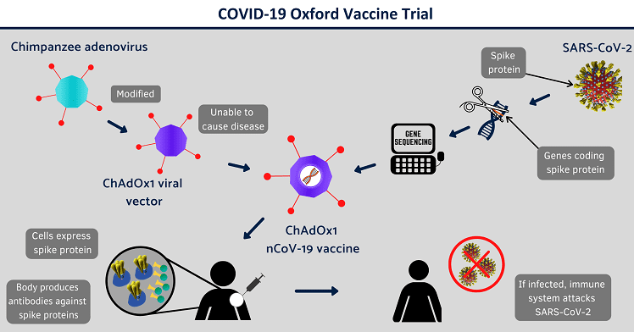
- Plataforma de fabricação recentemente desenvolvida permite a fabricação em grande escala
- A equipe conjunta reduziu o tempo de desenvolvimento do processo de um ano para dois meses - uma etapa crítica para a fabricação da vacina contra a Covid-19 em grande escala

Questão 3
A Merck, líder em ciência e tecnologia, e o The Jenner Institute anunciaram em abril que o Jenner Institute preparou o terreno para a produção em grande escala de sua candidata a vacina contra a Covid-19, a ChAdOx1 nCoV-19.
O infográfico acima ilustra a reportagem. A CIESV queria que o informativo tivesse um tom amigável e incentivador. Você acha que o infográfico apresenta um tom amigável e incentivador para o leitor? Explique sua resposta referindo-se aos detalhes do formato, dos gráficos, do layout ou do estilo de redação do informativo.
Leia os textos 1 e 2 para responder a questão 4.
Texto 1
Covid-19: Fiocruz participa de reunião da OMS sobre pesquisa
06/07/2020, Por: Julia Dias (Agência Fiocruz de Notícias)
A Organização Mundial da Saúde (OMS) realizou, na quarta e na quinta-feira (1º e 2/7), o segundo Fórum Global de Pesquisa e Inovação em Covid-19, com a participação de cientistas da Fundação Oswaldo Cruz (Fiocruz). O Fórum, que acontece de maneira virtual, teve como objetivo atualizar o que já se sabe sobre a nova doença e quais são as lacunas de conhecimento, onde a pesquisa deve investir. Com isso, busca-se acelerar o desenvolvimento do conhecimento sobre o tema.
Cientistas estão trabalhando em conjunto, compartilhando métodos e dados, e se reunindo, há mais de quatro meses, em nove grupos sobre: transmissão; interação humano-animal e ambiental do vírus; estudos epidemiológicos; caracterização e manejo clínico; prevenção e controle; vacinas; terapêuticas; ética para pesquisa; e ciências sociais. Representando a Fiocruz, os pesquisadores Thiago Moreno (CDTS/Fiocruz), Paula Reges (INI/Fiocruz) e Gustavo Matta (Ensp/Fiocruz) acompanharam as discussões dos grupos de terapêuticas, de caracterização e manejo clínico e de contribuições das ciências sociais, respectivamente.

Texto 2
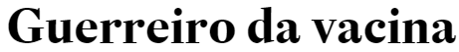
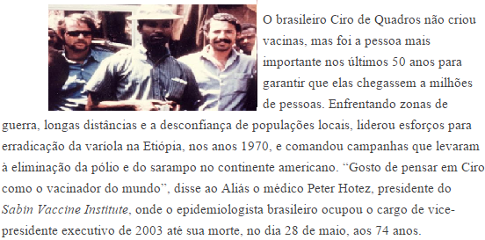

Questão 4
Comparando os dois textos, percebe-se que eles são
(A) semelhantes.
(B) divergentes.
(C) contrários.
(D) complementares.
Explique sua escolha.

Questão 5
a) Uma palavra estava formada na imagem inicial. Qual seria ela?
b) Explique por que essa palavra está presente numa Cult cujo tema é o Coronavírus.
